Министерство образования и науки Российской Федерации

Федеральное государственное бюджетное образовательное учреждение

высшего образования

**«Пермский национальный** **исследовательский политехнический университет»**

Факультет прикладной математики и механики

Кафедра Вычислительной математики и механики

Направление 09.03.02 Информационные системы и технологии

**О Т Ч Е Т**

по учебно-исследовательской работе

**«Оценка безопасности рабочего места студента»**

**Выполнил:**

студент гр. ИСТ-14-1б

Перелыгин Л.Ю.

**Принял:**

Бердышев О.В.

**Пермь  2018**

**Выделение рабочего места в совокупностей помещений, открытых площадок или технологического процесса.**

Рабочее место студента находится в общежитии №7 ПНИПУ по адресу ул.Профессора Дедюкина 22 в комнате, площадь которой равна 26 кв.м.

Рабочее место состоит из деревянного стула и стола, на котором расположены ноутбук, компьютерная мышь, сетевой удлинитель. Рабочее место с потолка освещает лампа. В метре расположен роутер, который раздает Wi-Fi. Перед рабочим местом расположено окно, вид из окна – другое общежитие. Обычно шторы задернуты.

Описываемое рабочее место окружают еще два рабочих места подобного рода.

**Определение перечня потенциальных опасных и вредных производственных факторов.**

1. Повышенное значение напряжения в электрической цепи, замыкание которой может пройти через тело человека
2. Недостаточная освещенность рабочего места
3. Повышенная или пониженная температура воздуха рабочей зоны
4. Повышенный уровень шума на рабочем месте
5. Повышенный уровень электромагнитных излучений.

**Источники проявления опасности.**

Повышенное значение напряжения в электрической цепи, замыкание которой может пройти через тело человека

1. Розетка WESSEN RS10-132-B
2. Сетевой удлинитель BURO BU-PS5.5/W, 5м, белый

# Блок питания для ноутбука Dell PA-12 Family

Недостаточная освещенность рабочего места

1. Недостаточное поступление естественного света (перед окном расположено общежитие)
2. Лампа люминесцентная OSRAM L 36W/765 G13

Повышенная или пониженная температура воздуха рабочей зоны

1. Окно
2. Батарея

Повышенный уровень шума на рабочем месте

1. Ноутбук Lenovo ThinkPad X1 Carbon

Повышенный уровень электромагнитных излучений

1. Wi-Fi роутер TP-LINK TL-WR841N

**Определение фактических и допустимых значений параметров каждого источника опасности**

* Повышенное значение напряжения в электрической цепи, замыкание которой может пройти через тело человека

Т.к. электрическая сеть с напряжением 220В питает все устройства, то будем считать, что $φ_{1}$ =220В.

Согласно ГОСТ 12.1.038-82 «Предельно допустимые значения напряжений прикосновения и токов» при аварийном режиме производственных электроустановок напряжением до 1000 В с глухозаземленной или изолированной нейтралью и выше 1000 В с изолированной нейтралью предельно допустимое значение напряжения прикосновения при продолжительности более 1,0с не должно превышать φ1d=20В.

* Недостаточная освещенность рабочего места

Лампа люминесцентная OSRAM L 36W/765 G13 имеет световой поток в размере 2500 Лм. (<http://www.220-volt.ru/catalog-138355/>)

Световой поток:

$$F=hnF_{л}N,$$

где $F_{л}$— световой поток одной лампы;

$N$— число люстр в помещении;

$n$— число ламп в светильнике;

$h$— коэффициент использования светового потока, определяемый с помощью коэффициентов отражения потолка, стен и пола, а также индекса помещения.

Тогда $F=h*1*2500*1=2500h$.

Вычислим индекс помещения по формуле:

$$I=\frac{S}{h(a+b)}$$

где $S-$ площадь помещения $(м^{2})$;

$h-$ расчетная высота люстры (м);

а – ширина помещения (м);

b – длина помещения (м).

В данном случае $S=26, h=2,8, a=4,3 , b=6$. Тогда $I=\frac{26}{2,8(4,3+6)}=0,9$.

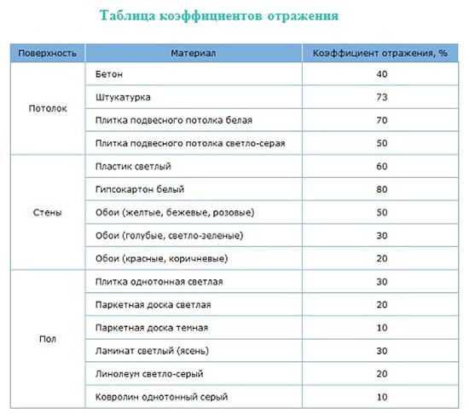

Коэффициенты отражения:

- потолок: 73%

- стены: 50%

- пол: 10%

Коэффициент использования светового потока найдем по таблице:

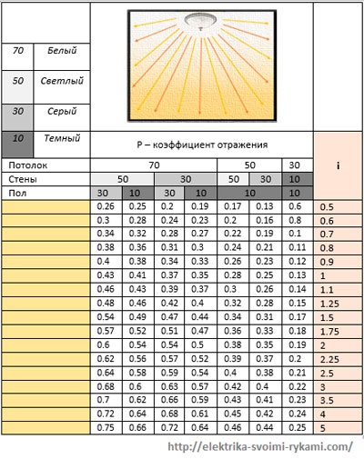

Тогда $h=0,38$, а световой поток $F=2500h=950$.

Освещённость рабочего места можно определить по формуле

$$E=\frac{F}{S}=\frac{950}{26}=36,54 лк=φ_{2}$$

В соответствии со СНиП 23-05-95 «Естественное и искусственное освещение (с Изменением N1)» предельное значение освещенности для средней точности и при малом контрасте объектов выберем на светлом фоне составляет $φ_{2}^{d}=200$ лк.

* Повышенная или пониженная температура воздуха рабочей зоны

Градусник (на фото) показывает, что температура в комнате равна 230 С.

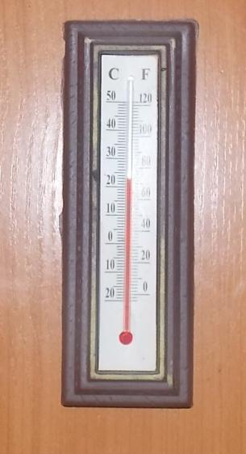

Согласно СанПиН 2.2.4.548-96 «Гигиенические требования к микроклимату производственных помещений» в холодный период года ϕ3d = 220 – 240 С, а в теплый период года ϕ3d = 230 – 250 С.

* Повышенный уровень шума на рабочем месте

Ноутбук Lenovo ThinkPad X1 Carbon согласно документации (https://product-test.ru/notebooks/thinkpadx1carbon/obzor) имеет уровень шума при нагрузке на систему в размере 36 дБ.

Нормирование уровня шума описано в документе ГОСТ 12.1.003-83 «Система стандартов безопасности труда. Шум. Общие требования безопасности», и осуществляется исходя из вида трудовой деятельности или степени её тяжести и равно ϕ4d = 50 дБ.

* Повышенный уровень электромагнитных излучений.

Мощность передатчика равна 0,1 Вт (https://market.yandex.ru/product/2405607/spec?track=tabs) из расчета 100 мВт = 20 dBm.

Согласно СанПиН 2.2.4/2.1.8.055-96 "Электромагнитные излучения радиочастотного диапазона (ЭМИ РЧ)", используемые в условиях производства источники ЭМИ РЧ, если они не работают на открытый волновод, антенну или другой элемент, предназначенный для излучения в пространство, и их максимальная высокочастотная мощность согласно паспортным данным не превышает: ϕ5d = 0,2 Вт - в диапазоне частот 30 МГц - 300 ГГц.

**Вычисление показателей безопасности источников опасности**

1. Повышенное значение напряжения в электрической цепи, замыкание которой может пройти через тело человека.

$b_{1}$ = 0 т.к. фактическое значение превышает допустимое (220 В > 20 В)

1. Недостаточная освещенность рабочего места

$b_{2}=\frac{300-36,54}{300}=0,88$ т.к. фактическое значение = 36,54 лк, допустимое = 300 лк.

1. Повышение или понижение температуры воздуха рабочей зоны

$b_{3}=\frac{24-23}{24}=0,04,$ т.к. фактическое значение = +23 °C, допустимое = +24 °C (берем допустимое значение в зимнее время, так как исследование проводились зимой)

1. Повышенный уровень шума на рабочем месте;

$b_{4}=\frac{50-36}{50}=0,28,$ т.к. фактическое значение = 36 дБ, допустимое = 50 дБ.

1. Повышенный уровень электромагнитных излучений

$b_{5}=\frac{0,2-0,1}{0,2}=0,5,$ т.к.фактическое значение = 0,1 Вт, допустимое = 0,2 Вт.

**Вычисление показателя безопасности рабочего места**

Показатель безопасности рабочего места рассчитаем по следующей формуле:

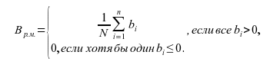

Здесь N – число рассматриваемых источников опасных и вредных производственных факторов.

$B_{рм}=0$**, т.к. показатель безопасности по напряжению ( $b_{1})$ равен 0.**

**Вывод**

Исследование показало, что рабочее место не отвечает требованиям по безопасности. Необходимо принять меры для устранения некоторых параметров источников опасности.